**w**

**o**

**z**

**目录**

1 小组成员分工及项目总览 3

1.1 小组成员分工 3

1.2 项目地址及账户 3

2 产品使用说明 3

3 实验报告 7

3.1 项目架构 7

项目分为前端和后端两个模块，前端使用vue框架，后端使用java进行开发，前端模块为onlinemart-vue，api文件夹下的js文件包含用来调后端接口的代码，pages下面两个文件夹分别包含了前台和后台页面，后端为user-server，后端开发准备mvc三层原则，在controller处理和前端的交互，service为各个模块功能的实现，dao层处理和数据库的交互。 7

3.2 实验过程 7

3.3 编译及部署 7

3.4 问题及解决方案 7

4 小组成员实验总结 7

4.1 裴承轩 7

4.2 李子健 8

4.3 张超 8

4.4 沈超羿 8

4.5 汪陈军 8

4.6 黄启轩 8

4.7 万仁杰 9

4.8 汪家锋 9

4.9 金富源 9

4.10 蒋鑫 9

# 1 小组成员分工及项目总览

## 1.1 小组成员分工

21210240295裴承轩：前端、商家对商品增删查改、处理退款请求、docker compose、文档

21210240237李子健：前端

21210240419张超：前端、添加商品部分

21210240307沈超羿：登陆、注册

21210240329汪陈军：管理员对用户增删查改

21210240016黄启轩：用户对商品的收藏和取消收藏

21210240327万仁杰：订单的增删查改、申请退款、投诉与处理投诉

21210240330汪家锋：订单的增删查改、申请退款、投诉与处理投诉

21210240214金富源：商家对商品增删查改、处理退款请求

21210240212蒋鑫：商家对商品增删查改、处理退款请求

## 1.2 项目地址及账户

项目仓库链接：<https://codeup.aliyun.com/614404cbffeaa26f67693126/workbench/repo_2021-10-11_2021101101398220.git>

管理员账号和密码：（需要手动创建数据库表）

商家和买家账号和密码：（需要手动创建数据库表）

利用Git对Lab2最后一次commit打tag的截图：

# 2 产品使用说明

1.初始登陆以及注册界面

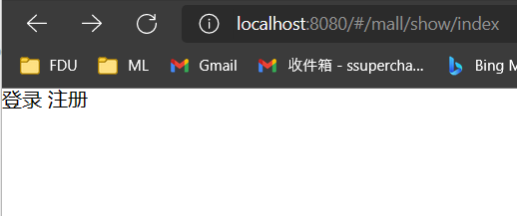

2.在用户登陆界面可选登陆或者是注册

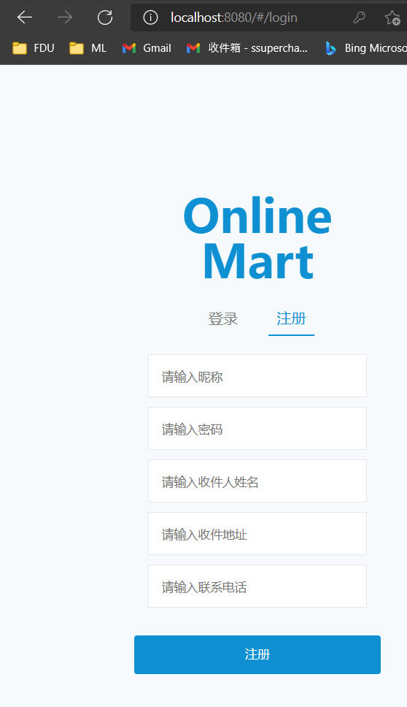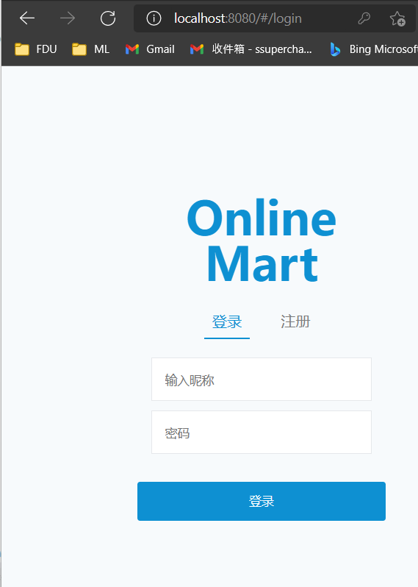

1. 在用户登陆后可以进行商品的检索

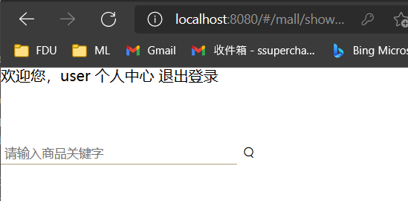

1. 个人中心相关操作

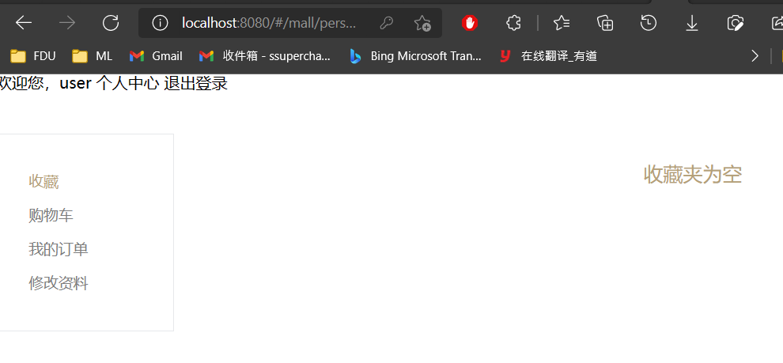

1. 管理员后台管理系统

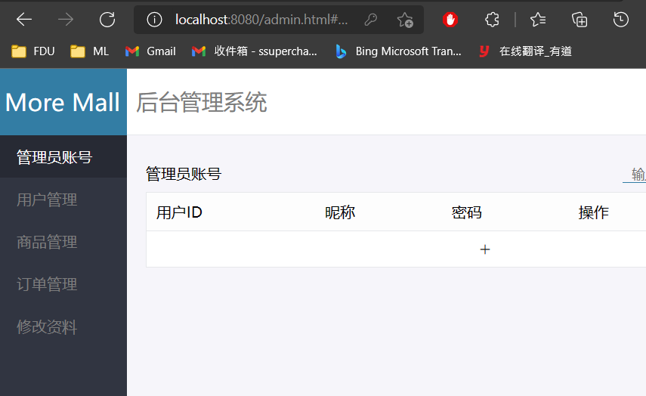

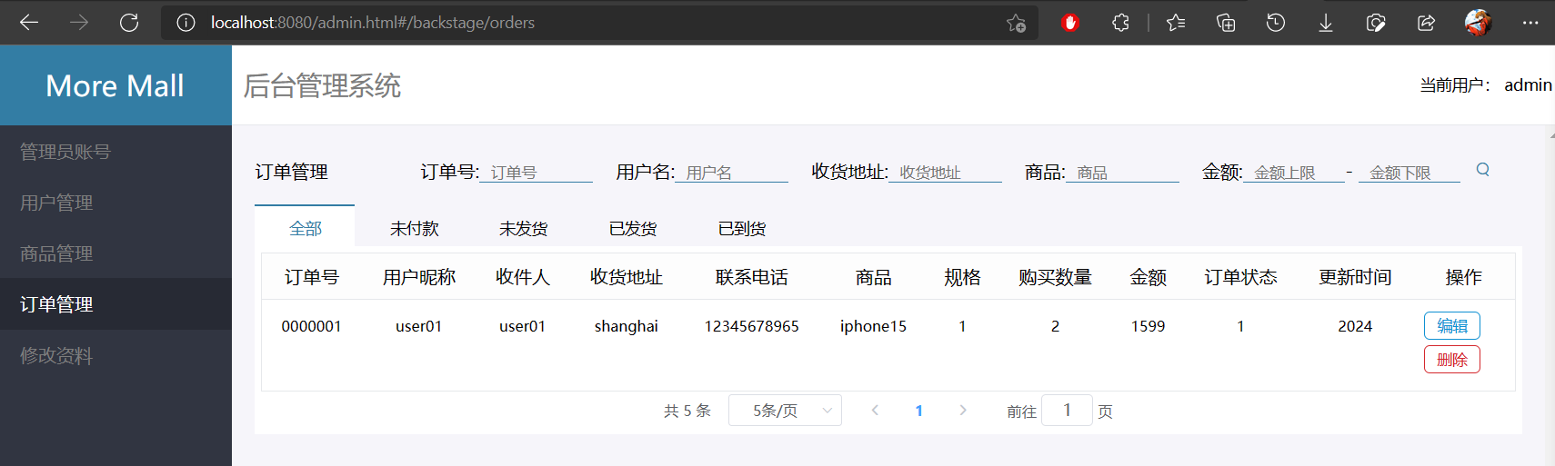

1. 商家对商品进行管理

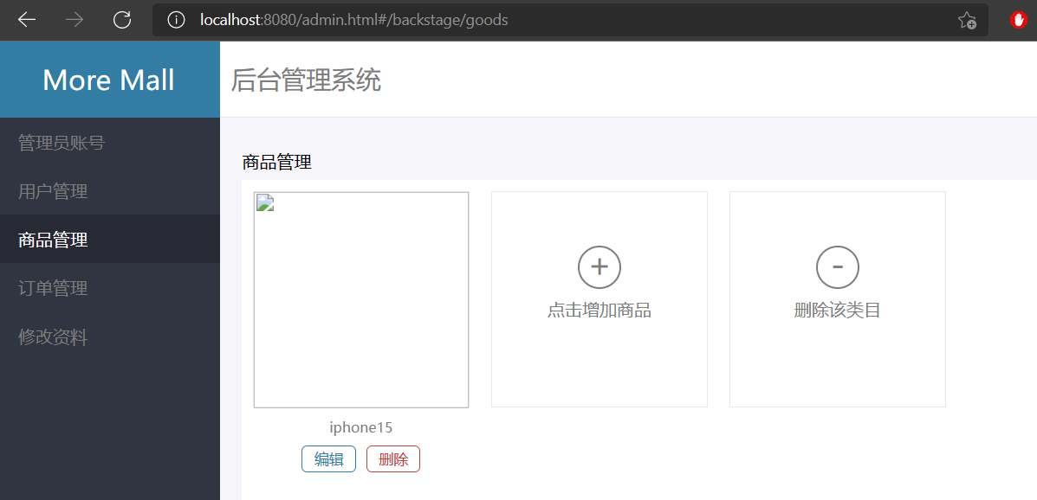

# 3 实验报告

## 3.1 项目架构

## 项目分为前端和后端两个模块，前端使用vue框架，后端使用java进行开发，前端模块为onlinemart-vue，api文件夹下的js文件包含用来调后端接口的代码，pages下面两个文件夹分别包含了前台和后台页面，后端为user-server，后端开发准备mvc三层原则，在controller处理和前端的交互，service为各个模块功能的实现，dao层处理和数据库的交互。

## 3.2 实验过程

10月14日第一次开会给各个组员分派了任务，接下来一周各个组员根据自己分配到的任务独立开发，10月21日部分组员根据根据实验遇到的问题第二次开会。

## 3.3 编译及部署

后端通过idea打包或者通过maven的打包工具生成jar执行，前端以及数据库打包运行直接通过编写dockerfile然后交给docker执行。

## 3.4 问题及解决方案

由于后端打包生成jar文件一直出问题，无法实现直接使用docker compose一步部署，负责打包的同学猜测可能是由于idea自身的bug以及各位同学java版本不同导致，后期尝试使用不同的打包工具完成打包并在docker中完成后端的运行。未在项目中包含创建数据库表的sql语句，后期将在部署时自动创建数据库表。

# 4 小组成员实验总结

## 4.1 裴承轩

负责了开始的项目规划，人员分工划分，项目过程中会议的组织，项目工作的统筹安排，后端模块购物车的编写，dockerfile的编写，由于没有多人协助开发的经验，最初开始开会的时候没有讲前后端接口，项目架构等关键因素协调安排好，数据库的表项也属于大家各写各的，一片混乱，小组成员开发水品，时间是否充足各不相同，导致开发进度难以协调完成，出现了最迫切的功能在最后才完成，然后后端觉得前端需要什么功能提前定义好了接口但是前端最后都不知道是否使用，后端某个模块需要调用其他模块的功能，但是被调用模块迟迟不能完成等一系列失误，数据库的表项名称定义也各不相同，给工作开展带来了很大的麻烦，这些都是作为组长协调工作的失误，最后时间紧张，未能完成使用docker-compose的部署有点遗憾，希望能在后面几次实验中把这个要求完成。

## 4.2 李子健

负责了前端大部分页面和管理员后台部分页面规划，是直接用的网上模板进行了大量的魔改操作。总结起来就是化繁为简，但是化的不是很到位，人已经麻了。

## 4.3 张超

遇到的困难主要是没有前端和数据库经验，现学现做。前后端接口一开始没有协调好。技术上没有遇到太大问题，就是开发时间安排有些问题，没有解决，导致有部分功能没有完成。

## 4.4 沈超羿

在lab2实验中，我主要完成用户和管理员及商家的注册和登录功能。在项目的过程中，熟悉了SpringBoot的一些配置和MVC的操作以及mybatis的数据库操作。还深入处理了前后端跨域的配置问题。初步掌握了git的相关操作和处理冲突的基本方法。因为在项目刚开始，我们小组的沟通不畅，导致前后端的接口没有统一，造成了十分混乱的结果。在下次项目的时候应该吸取教训，好好沟通以及相互学习，争取更进一步。

## 4.5 汪陈军

在lab2实验中，我完成了管理员对用户的查删改，包括allUser（获取所有用户），deleteUser(删除用户)，searchUser（搜索用户）等后端接口。遇到的主要困难有：(1)刚开始熟悉，对MyBatis和SpringBoot还不太熟悉，学习时间较长; (2) 用户的数据库和前端接口属性名不一致，需要对其进行封装；（3）git 使用出现误操作，编写好的代码没保存下来，只好从头再写。

## 4.6 黄启轩

本次实验中，我在实验中完成了getFavList(获取用户的收藏列表)、deleteItemFromFav(删除收藏的商品)、addToFav(收藏商品)的功能。

通过小组合作的方式，体会到了团队合作的重要性，并且学会了git的大致使用，通过克隆将云端仓库保存到本地；在完成本地代码的编辑后，在Git Bash中保存代码并推送到代码仓库。

## 4.7 万仁杰

在这次的lab2中，我和汪家锋同学共同负责订单的增删改查、用户申请退款、用户投诉与管理员处理投诉功能。由于之前没有太多这方面的经验，所以我在开发的过程中遇到了一些技术上的问题；同时由于一开始团队成员沟通不足，导致在开发过程中一些前后端接口对不上，不过最后大家都努力解决了这些问题。

总结来说，这次项目让我对于springboot、数据库、git等有了更深的了解，同时这次的lab也让我体会到了团队合作和沟通的重要性，非常感谢我们小组的每一位成员，这次的项目经验让我获益匪浅。

## 4.8 汪家锋

在这次的lab2中，我和万仁杰同学共同负责订单的增删改查、用户申请退款、用户投诉与管理员处理投诉功能。之前有接触过springboot相关技术，所以上手起来比较容易，采用当下较为流行的mvc模式进行开发，同时，对于类模型直接采用连接数据库自动生成的方式能很快地得到需要的类。

但是之前并没有接触过git的操作，所以还是学习到了一些git相关的知识，也重新回顾了一下springboot的相关代码，重新加深了印象，同时也体会到团队开发之间的一些办法，相信在之后的开发过程中还会有很多的接触，就当作这是一次开发的经验。

## 4.9 金富源

这次web开发项目，我们体会到了团队协作，在团队协作的过程中，我更加了解git的使用过程以及团队开发的接口操作和合作流程，这对于我以后的学习和工作都有莫大的帮助，也感谢我们团队的成员，在有困难的时候及时帮助我。

在开发的时候，我们也遇到了一些困难，这些困难有：在开发前期，我们有沟通不一致交流困难的问题，对于项目结构不够清晰，架构存在争议；在开发中期，我们遇到了不同接口的调节问题；在开发后期，也存在了一些bug，我们也都解决了这些问题。

## 4.10 蒋鑫

本次lab熟悉了云开发的流程，掌握了简单的微服务开发，也重温了Git和lab1相关操作。为之后的学习以及后续lab打下坚实的基础，也非常感谢我们小组的组长和组员，感谢他们一直积极地沟通与帮助。

在团队合作方面，遇到了任务分配及协作的一些问题，以及实际操作方面，遇到了前后端接口不一致和功能实现不达标不完整的问题以及代码风格、文件结构不规范的问题，最终在组长和各位组员积极的帮助下一一解决了。